REVOLUTION !

FEUILLE MENSUELLE DU COMITE NPA I.N.D.RE
(Internationaliste, Novateur, Démocratique, REvolutionnaire)
ARGENTON-SUR-CREUSE
Contacts : 06.71.38.70.38 – 06.07.69.09.93
comitenpai.n.d.r.e@gmail.com

Contacts : CHATEAUROUX : 06.71.38.70.38 ou 06.61.89.54.12 - LE BLANC : 06.87.01.67.60
ARGENTON SUR CREUSE : 06.07.69.09.93
Courriel : indrenouveauparti@yahoo.fr Site national : http://npa2009.org



UMP : QUE DU BEAU MONDE !

MAYET fait dans la réinsertion sociale à CHATEAUROUX : en deux semaine , la ville a accueilli deux repris de justice.
Le 21 Juillet, c’était Dominique PAILLE, porte-parole adjoint de l’UMP et conseiller politique de Sarko qui venait nous parler des retraites… mais en oubliant de nous parler de son passé : condamnation pour abus de confiance et détournement de 40 000 € d’une association à des fins privées…
Dans le cadre de la campagne pour la sauvegarde des retraites, une manif a été organisée à l’initiative du comité NPA I.N.D.RE pour dénoncer ce personnage, donneur de leçons.

Puis le 03 Juillet, c’était au tour de l’ex-ministre de la Honte (Immigration et Identité Nationale) et aujourd’hui Sinistre de l’Intérieur, Brice HORTEFEUX, de visiter notre belle cité castelroussine. Seul le comité NPA I.N.D.RE a rappelé que celui-ci vient d’être condamné pour propos raciste à l’égard de la population magrhébine : « Quand il y en a un ça va, c’est quand il y en a beaucoup que ça pose des problèmes ! ».

Mais pour ne pas jeter la pierre à MAYET, il faut dire à sa décharge que çà devient difficile de trouver une grosse huile de l’UMP et de la droite associée qui ne soit pas mêlée à une « affaire » : les démissions du gouvernement de BLANC (12 000 € de cigares aux frais du contribuable) et de JOYANDET (petite location d’un jet privé pour 116 500 € et faux permis de construire pour sa villa…) ne nous font pas oublier les autres affaires : Rama YADE et son hôtel de luxe en Afrique du Sud, Christine BOUTIN et sa « mission », Fadela AMARA et ESTROSI et leurs logements…sans parler de notre cher ministre du travail WOERTH et l’affaire BETTENCOURT qui est en train de mouiller SARKOZY !

Le même SARKO qui assure veiller au grain et défendre une moralité à toute épreuve, cela même s’il vient de se commander un nouvel avion privé pour ses menus besoins : un AIRBUS A 330 d’une valeur de 180 millions d’euros !

Il est certain que les classes populaires sauront comprendre qu’elles doivent se serrer la ceinture un peu plus et sacrifier tous leurs acquis (retraites, services publics…).
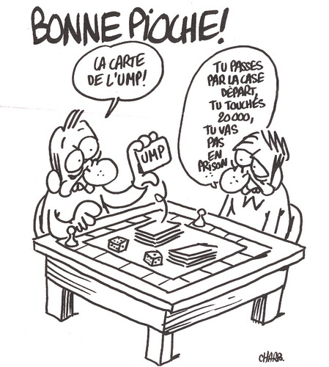

N°2 – JUILLET / AOUT 2010

Plus de 8 000 personnes dans les rues de CHATEAUROUX, le 24 Juin pour le retrait du projet de loi sur les retraites du gouvernement UMP…
Prés de 2 millions dans tout le pays…
Cette mobilisation, tant du privé que du public, est un véritable succès et démontre que les travailleurs et les retraités sont prêts à en découdre avec la droite.
Un cap a été franchi dans la construction du rapport de forces et même si SARKO a préféré joué la carte du mépris en recevant le même jour un footeux à l’Elysée plutôt que les représentants syndicaux, et FILLON et WOERTH déclarant que la mobilisation « ne change évidemment rien à la volonté du gouvernement », un malaise est pourtant en train de gagner cette droite réactionnaire.

Maintenant la question est de savoir ce que nous allons faire de cette mobilisation des classes populaires ?
Attendre la rentrée pour une nouvelle « journée d’action » avec défilé et où chacun rentre chez soi à la fin de la manif, sans aucune perspective d’action ?
Ou bien mettre à profit l’été pour continuer à construire le rapport de forces qui permettra de faire plier le gouvernement sur cette question des retraites ?
Dans le défilé du 24, les manifestants que nous avons rencontré avaient tous le même discours : ils ont l’impression depuis deux ans de perdre une journée de temps à autre et de ne rien obtenir. Pour eux, comme pour nous, il ne faut pas s’arrêter à une journée, mais aller dans l’unité vers un mouvement d’ensemble pour que début Septembre, lorsque la loi sera débattue au parlement, nous soyons prêts à une véritable épreuve de force avec le gouvernement : la GREVE GENERALE .
Un peu partout, des voix s’élèvent en ce sens. Inspirons nous de l’appel de la CGT GOODYEAR à Bernard Thibault pour par exemple bloquer tous les sites industriels lors de la prochaine grève ou encore de cette pétition en ligne sur le site http://www.convergencedesluttes.fr/petitions/index.php?petition=11&signe=oui dont le but est de demander aux directions syndicales d’organiser une grève générale dés le 07 Septembre (date de la prochaine manif) et ce dans la durée jusqu’au retrait du projet gouvernemental.
Le NPA se doit de relayer ces appels à la lutte.
C’est ce à quoi s’emploie le comité NPA I.N.D.RE.

.

SALARIES EN LUTTE DANS L’INDRE

Les salariés de la Mead Emballages viennent
d’arrêter l’occupation du site de CHATEAUROUX
qui est appelé à fermer. Leur combat aura été à leur
honneur et même si les compensations obtenues
sont bien en deçà de ce qu’ils pouvaient espérer
gagner, le comité NPA I.N.D.RE salue leur courage
et leur détermination.
De même les salariés des Meubles GARNIER
au Blanc ont renoncé à occuper leur usine et ont
signé les accords proposés par la direction et que
nous pouvons qualifier d’honteux :
25 000 € d’indemnités pour l’ensemble des salariés
licenciés, dont certains après 38 ans dans la boîte !

Le comité NPA I.N.D.RE a soutenu ces deux
luttes et soutiendra toutes les autres.
Une fois de plus, le système capitaliste s’est
servi des travailleurs comme variables d’ajustement
pour engranger de nouveaux bénéfices, et ce, au
mépris de la dignité humaine et des drames fami-
liaux engendrés par ces plans de licenciements.
Nous engageons vivement tous les salariés
à s’auto-organiser et à prendre contact les
uns les autres afin d’aller vers une véritable con-
vergence des luttes contre le capitalisme.
Seules les actions se situant dans la lutte des
classes seront payantes.

APRES LA MEAD ET LES MEUBLES GARNIER, A QUI LE TOUR ?…
PORTE ET GUILLON VIRES !
OU EST LA LIBERTE D’EXPRESSION ?

Didier PORTE et Stéphane GUILLON viennent d’être virés de l’antenne de France Inter en raison de propos tenus lors de leur chronique matinale…
Les toutous de SARKOZY, Jean-Luc HESS et Philippe VAL, respectivement président et directeur de France Inter, ont sévi, instaurant un peu plus une radio publique aux ordres de l’Elysée.

Le droit à l’impertinence a toujours existé en France et est un gage de démocratie.
Philippe VAL devrait pourtant le savoir, lui, qui a tourné sur scène pendant des années dans le célèbre duo FONT et VAL présentant des sketches décapant où les politiques étaient brocardés en permanence… lui, qui a été directeur de Charlie Hebdo…
Mais çà, c’était avant sa nomination par Sarko à la direction de France Inter !

Nous devons réclamer l’indépendance des programmes et de l’information des radios et télévisions du service public, le respect et la garantie de la liberté d’expression, le droit à l’impertinence, le retour de GUILLON et PORTE dans leurs émissions.

AGISSONS AVANT QU’IL NE SOIT TROP TARD !

Nous vous encourageons à signer et à faire signer la pétition en ce sens sur le site

http://www.pouruneradiopubliqueindependante.net/

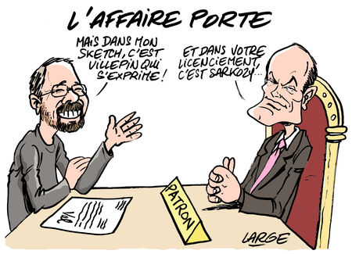

IPNS : Ne pas jeter sur la voie publique

Après plusieurs semaines de lutte, les « Mead » viennent de cesser l’occupation de l’usine de CHATEAUROUX … Les accords sont certes inférieurs à ce qu’ils auraient pu prétendre, mais leur détermination aura été tout à leur honneur.
De même, les salariés des Meubles GARNIER au BLANC ont également arrêté l’occupation de leur boîte. Ce qui leur a été accordé est purement scandaleux. Des indemnités à hauteur de 25 000 € pour l’ensemble des 25 salariés licenciés.
Une fois de plus, les travailleurs servent de variables d’ajustement au patronat pour engranger plus de bénéfices.
Le comité NPA I.N.D.RE. a soutenu ces deux luttes et sera présent toutes les fois où les travailleurs s’auto-organiseront face au capitalisme.
Car nous savons toutes et tous que d’autres luttes pour conserver nos emplois dans l’Indre s’annoncent dans les mois qui viennent. C’est dés maintenant que les travailleurs doivent préparer la riposte.



PRECAIRES, ORGANISEZ-VOUS

Comme partout, notre département est confronté à l’arme favorite des capitalistes : la précarité… CDD, petits boulots, plans de licenciements (voir ci-dessus) ne cessent de se multiplier. La fonction publique n’est pas épargnée par ce fléau.

Pourtant la résistance commence à s’organiser : à l’appel de la CGT Educ’action, une manifestation des précaires, soutenue par le NPA I.N.D.RE, s’est déroulée le samedi 10 Juillet . Après avoir déroulé une banderole devant EQUINOXE, les participants se sont rendu devant le siège local de l’UMP pour exprimer tout le bien qu’ils pensent de la politique sociale Sarkozyste !!

D’autres actions sont prévues.
Les travailleurs doivent tous se rendre compte que s’ils ne sont pas précaires aujourd’hui, ils le seront sûrement demain.
La précarité sert en effet au patronat et aux gouvernements capitalistes à faire taire les colères ; les travailleurs précaires sont une aubaine pour le Medef et ses associés.

collectifpapa@hotmail.fr

Le numéro 10 paraîtra début JANVIER 2007

